**2014 mayo / 2017 mayo**

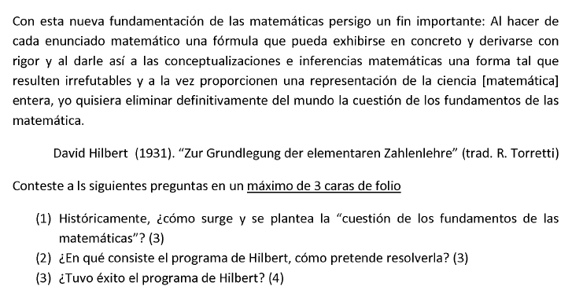

**2014 junio**

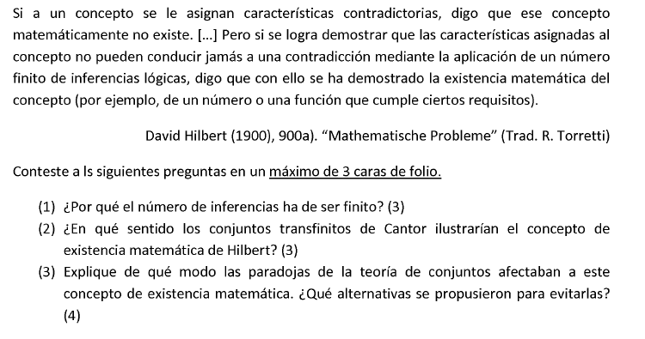

**2014 septiembre / 2016 reserva / 2017 reserva**

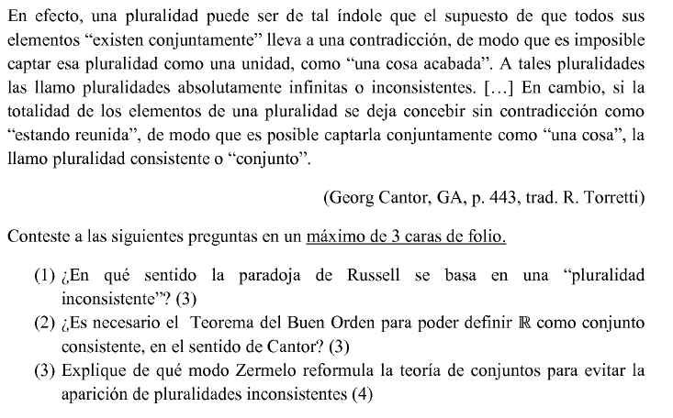

**2014 reserva / 2018 reserva**

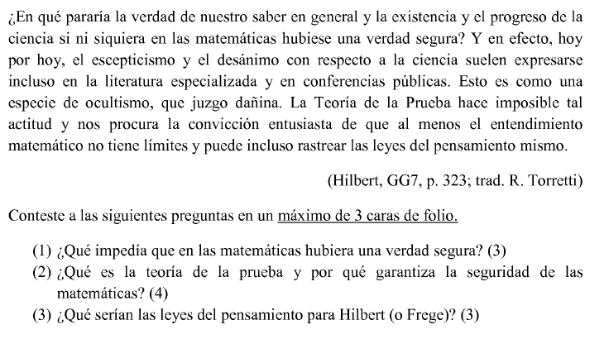

**2015 mayo**

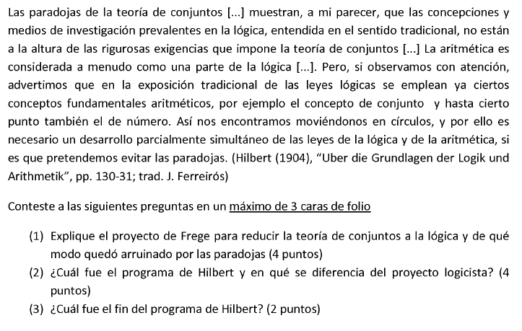

**2015 junio / 2017 junio**

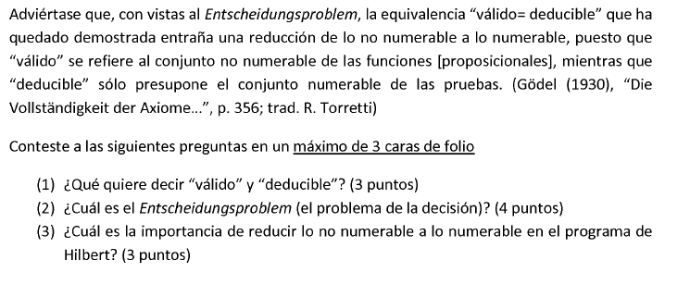

**2015 septiembre**

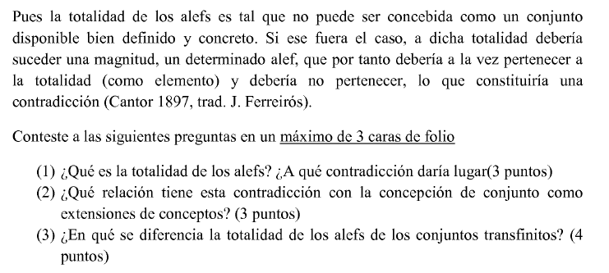

**2015 reserva**

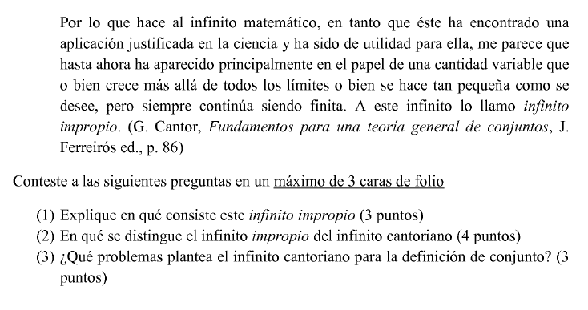

**2016 mayo**

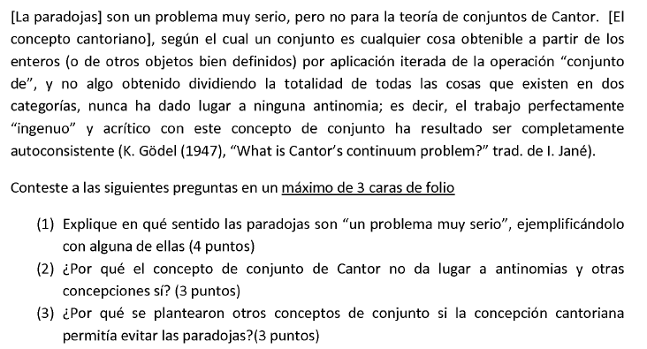

**2016 junio**

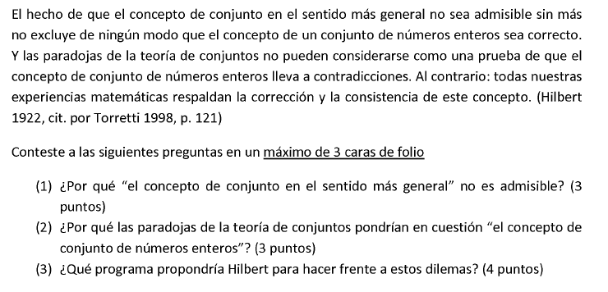

**2016 septiembre / 2019 reserva**

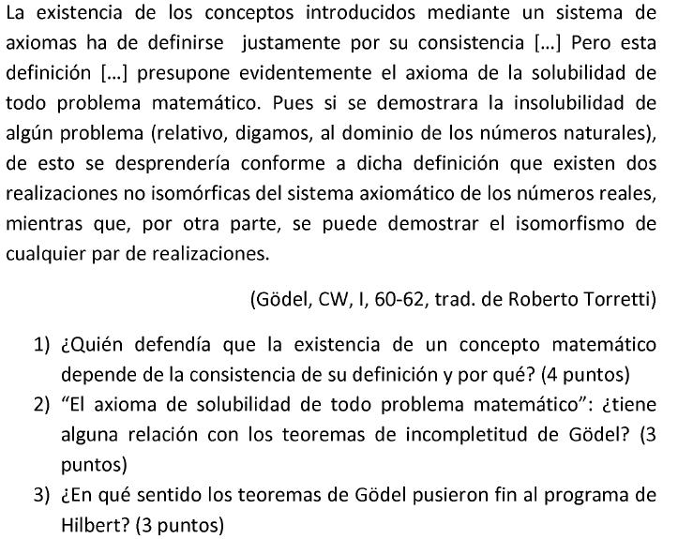

**2017 septiembre / 2019 mayo**

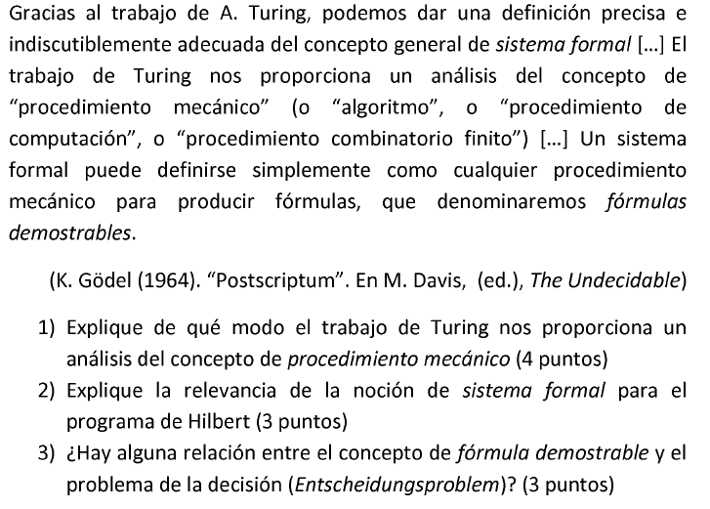

**2018 mayo**

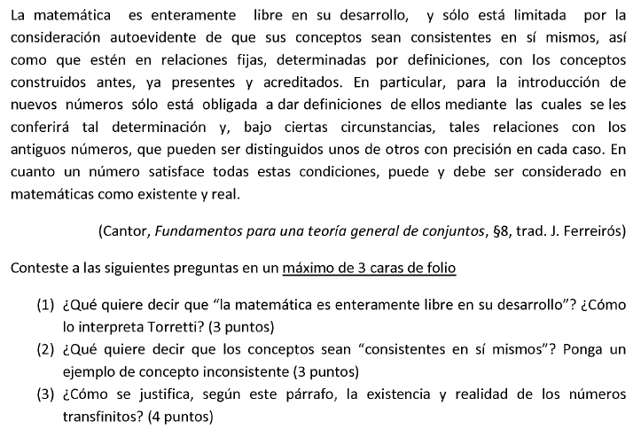

**2018 junio**

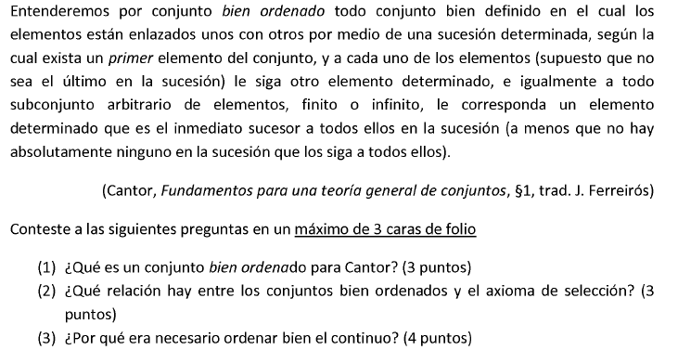

**2018 septiembre**

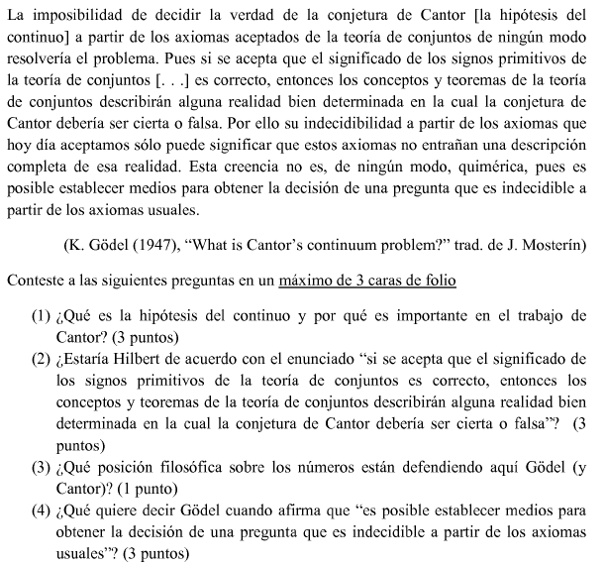

**2019 junio**

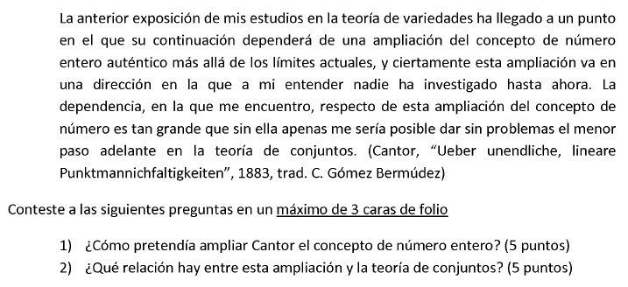

**2019 septiembre**

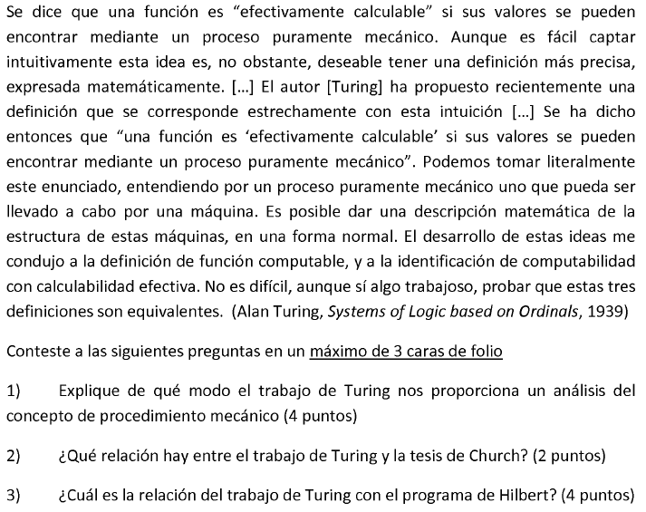

**Extra – Plan de trabajo (ejemplo de examen)**

Incluso para una totalidad infinita de conjuntos, siempre existe una correlación en la que a cada conjunto le corresponde uno de sus elementos o, expresado formalmente, el producto de una totalidad infinita de conjuntos, cada uno de los cuales contiene al menos un elemento, es distinto de cero [el conjunto vacío]. En realidad, este principio lógico no puede reducirse a otro todavía más simple, pues se usa inconscientemente en un numerosas demostraciones matemáticas. Así por ejemplo, la validez general del teorema "el número de partes en las que se divide un conjunto es menor o igual que su número de elementos" no puede demostrarse de otro modo que pensando que cada una de esas partes está coordinada con uno de sus elementos. (Ernst Zermelo, 1904)

(1) ¿De qué principio habla Zermelo en este pasaje? Explique cómo se formuló y con qué propósito (3 puntos)

(2) ¿Qué relación tiene este principio con el teorema del buen orden? (3 puntos)

(3) Presente alguna objeción contra este principio y explique su posición personal (a favor o en contra de la objeción) (4 puntos)